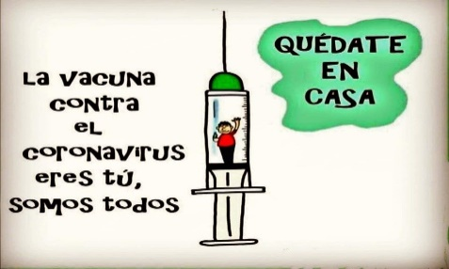
Liceo José Victorino Lastarria
Rancagua
“Formando Técnicos para el mañana”
Unidad Técnico-Pedagógica

INNOVACION EN COCINA INTERNACIONAL
4ºA Mención Cocina
Semana 12, del 30 de junio al 3 de Julio de 2020

OA: Preparar productos gastronómicos básicos de cocina internacional, de países como Perú, México, China, Francia, Italia, entre otros, cumpliendo especificaciones y estándares de calidad.
Objetivo de la clase: Elabora platos de la cocina internacional de mayor presencia en Chile, como México, considerando las normas de higiene necesarias para la inocuidad de los alimentos, cumpliendo con los estándares de calidad, realizando las tareas de forma prolija, haciendo uso eficiente de los insumos y disponer de los desechos de forma responsable.

ACTIVIDAD: Identifica platos propios de la cocina de México, participando de diversas situaciones de aprendizaje, considerando un trabajo prolijo.
Vea los siguientes tutoriales con recetas típicas mexicanas y realice la ficha técnica de cada receta. Usted tiene formatos de fichas técnicas.

1.- Plátanos flameados con tequila.
https://youtu.be/OxzylT50y1g

2.- Buñuelos de rodilla.
https://youtu.be/AsZhhtgdoIU

3.-Jericallas.
https://youtu.be/UntYKEtHw9c

Enviar la guía desarrollada a la profesora Sandra Díaz Baeza
Al correo sandradiazbaeza74@gmail.com

Buena suerte y buen trabajo!!

